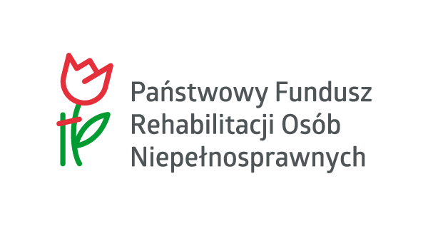

AUDYT ZEWNĘTRZNY PROJEKTU

„Rehabilitacja szansą na niezależność”.

ZAPYTANIE OFERTOWE
W związku z realizacją projektu „Rehabilitacja szansą na niezależność” współfinansowanego przez PFRON w ramach Konkursu 1/2018 pn. „Szansa-Rozwój-Niezależność” Koło Polskiego Stowarzyszenia na Rzecz Osób z Niepełnosprawnością Intelektualną poszukuje Wykonawcy, który w ramach prowadzonej przez siebie działalności zrealizuje następujące zamówienie
AUDYT ZEWNĘTRZNY PROJEKTU „Rehabilitacja szansą na niezależność”
Zamawiający:
Koło Polskiego Stowarzyszenia na Rzecz Osób z Niepełnosprawnością Intelektualną w Tczewie
ul. Wigury 84, 83-110 Tczew, NIP 593-21-64-180
Miejsce przeprowadzenia audytu: Koło Polskiego Stowarzyszenia na Rzecz Osób z Niepełnosprawnością Intelektualną w Tczewie
ul. Wigury 84, 83-110 Tczew
Określenie przedmiotu oraz wielkości lub zakresu zamówienia:
Przedmiotem zamówienia jest przeprowadzenie audytu zewnętrznego projektu ” Rehabilitacja szansą na niezależność” współfinansowanego przez PFRON w ramach Konkursu 1/2018 pn. „Szansa-Rozwój-Niezależność”
Zakres audytu obejmuje okres trwania projektu od 2021-04-01 do 2022-03-31. Zgodnie z wytycznymi PFRON audyt musi być przeprowadzony w ostatnim miesiącu okresu dofinansowania projektu.
Celem audytu zewnętrznego jest uzyskanie racjonalnego zapewnienia, że koszty poniesione w ramach realizacji zadania/projektu są kwalifikowalne, a zadanie/projekt jest realizowany zgodnie z przepisami prawa, z wnioskiem i umową oraz wydanie opinii w tym zakresie.
Informacje o projekcie:
Cel projektu:
Celem projektu jest wspieranie w rozwoju dziecka z niepełnosprawnością intelektualną i sprzężonymi niepełnosprawnościami. 58 osób niepełnosprawnych (w tym 43 dzieci i 15 dorosłych) z terenu woj. pomorskiego w okresie od 1 kwietnia 2019 do 31 marca 2022 roku poprzez prowadzenie stałych działań rehabilitacyjnych w placówce.
Numer umowy o dofinansowanie projektu:
Aneks nr 3 z dnia 23.04.2021 roku do umowy nr ZZO/000300/11/D z dn.9 kwietnia 2019 r., realizowany w terminie 01-04 -2021 r. do 31-03-2022 r
Całkowita wartość projektu w okresie 01-04-2021 do 31-03-2022 wynosi: 376 625 ,00 złotych(słownie: trzysta siedemdziesiąt sześć tysięcy sześćset dwadzieścia pięć złotych, zero groszy)
Dofinansowanie ze środków PFRON: 357 793,75 złotych ( trzysta pięćdziesiąt siedem tysięcy siedemset dziewięćdziesiąt trzy złote siedemdziesiąt pięć groszy)
Wartość wkładu własnego: 18 831,25 złotych ( osiemnaście tysięcy osiemset trzydzieści jeden złotych dwadzieścia pięć gorszy)
Zakres zamówienia obejmuje:
1) przeprowadzenie audytu i przygotowanie raportu z audytu, zgodnie z wytycznymi PFRON, a także innymi obowiązującymi przepisami i zasadami,
2) przygotowanie trzech egzemplarzy papierowych Raportu z audytu, oraz przekazanie go zamawiającemu w wersji elektronicznej.
Oferta powinna określić cenę brutto oraz możliwy termin przeprowadzenia audytu.
Wykonawca przeprowadza audyt zewnętrzny projektu i opracowuje raport z audytu zgodnie z wytycznymi Państwowego Funduszu Rehabilitacji Osób Niepełnosprawnych, zamieszczonymi:
https://www.pfron.org.pl/organizacje-pozarzadowe/projekty-i-konkursy-dla-organizacji-pozarzadowych/zadania-zlecane-konkurs/wytyczne-dotyczace-audytu-zewnetrznego-zadan-projektow-finansowanych-w-czesci-lub-w-calosci-ze-srodkow-pfron-w-ramach-ustawy-o-rehabilitacji-zawodowej-i-spolecznej-oraz-zatrudnianiu-osob-niepelnosprawnych/

Opis sposobu przygotowania oferty:
1) Ceny w niej podane mają być wyrażone cyfrowo i słownie,
2) Ma być napisana w języku polskim, czytelną i trwałą techniką,
3) Ma obejmować całość zamówienia
Kryteria oceny ofert:
Najniższa cena.
Miejsce i termin złożenia oferty:
Oferty należy składać na adres: na adres: Koło Polskiego Stowarzyszenia na Rzecz Osób z Niepełnosprawnością Intelektualną w Tczewie, ul. Wigury 84, 83-110 Tczew e-mail: kolo.psoni.tczew@wp.pl do dnia 10.12.2021 r.

